
社団法人
西条市倫理法人会レポート

西条市倫理法人会の主な活動
- モーニングセミナー
毎週金曜日朝６：３０～７：３０に各界の有識者や倫理研究所からの派遣講師にご講演いただいています。社員、ご家族の方の受講も歓迎致します。
- ナイトセミナー・会員研修
倫理研究所からの派遣講師や様々な講師を招いて、毎月１回開催しています。時間は１８：３０～１９：４５です。社員、ご家族の方の受講も歓迎致します。
３． 奉仕作業
４月～１０月の毎月最終金曜日に西条商工会議所前の県道を中心に清掃奉仕作業をおこなっています。愛媛県が推奨する「愛ロード認定事業」です。
４．親睦事業
会員相互の親睦を深めるため、研修旅行（親睦バスツアー）や夏の親睦会（海辺で家族会）など、年間を通してたくさんの企画があります。
--- 10月4日会員総会後の親睦会において ---

社団法人倫理研究所 愛媛県西条市倫理法人会
２００７年１０月

倫理法人会入会のご案内
●あいさつ
今、国内では倫理観の欠如による事件事故が多発し
ています。倫理を導入した経営の必要性は時代の要
請とも言えるでしょう。西条市倫理法人会では「楽しく
実のある倫理活動」を目指して入会の普及活動を推
進しています。９月末で１８９社の会員企業を有し全
国で４万社以上の企業が参加して研鑽に勤めていま
す。皆様方にぜひともご入会をお勧めいたします。
●会費 月額1口10,000円で何口でも可。
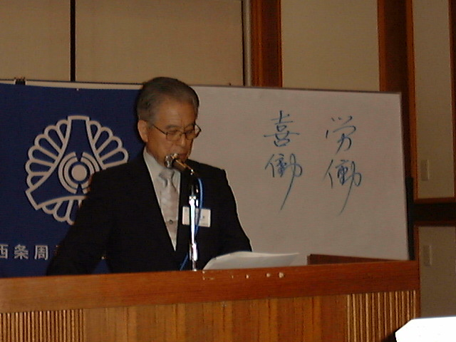
●特典
（１）職場朝礼のテキスト『職場の教養』（月刊・非売品）
を、一口につき30冊贈呈
（２）倫理経営指導
（３）社員教育・朝礼指導
（４）富士教育センターの各種セミナー受講費割引など
２００７年１０・１１月度行事開催予定
■１０月２６日（金）6：30～7：30・ひうち会館
第３０４回モーニングセミナー
講師：プラザユーミン 鴻上 富美子 氏
「自分に奇跡を起こす手相術」
■１１月２日（金）6：30～7：30・ホテルユニバース
第３０５回モーニングセミナー
講師：マイ箸ひろめ隊 中川 りつこ 氏
「マイ箸グルメマップについて」
■１１月９日（金）6：30～7：30・ひうち会館
第３０６回モーニングセミナー
講師：内田石油㈱ 白川 陽一 氏
「万人幸福の栞」
■１１月１５日（木）18：30～19：30・ひうち会館
会員研修
講師：(社)倫理研究所 五十嵐 勝昭 氏
「」
■１１月１６日（金）6：30～7：30・ひうち会館
第３０７回モーニングセミナー
講師：(社)倫理研究所 五十嵐 勝昭 氏
「」

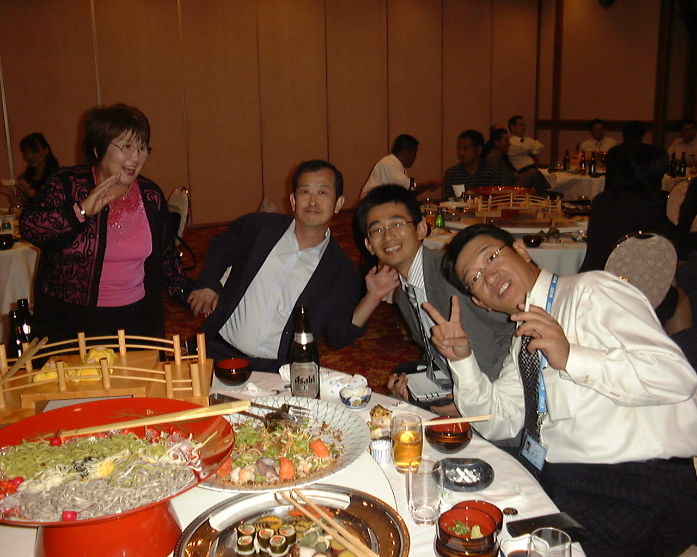

※ 詳細はホームページをご覧ください。
ＨＰアドレス ：http://www.saijo-rinri.jp/
携帯版アドレス：http://www.saijo-rinri.jp/mbl/mbl.html

●問い合わせ：西条市倫理法人会事務局
住所：西条市ひうち6-12 ㈱ｲﾅﾐｺｰﾎﾟﾚｰｼｮﾝ内
TEL：0897（56）1930
FAX：0897（56）1986
e-mail：touyo-rinri@sunny.ocn..ｎe.jp

